SErvidor web en Aws

DAW2
Joel Martínez Expósito

Crear una VPC
Para crear la VPC buscaremos VPC y comenzaremos con la configuración.
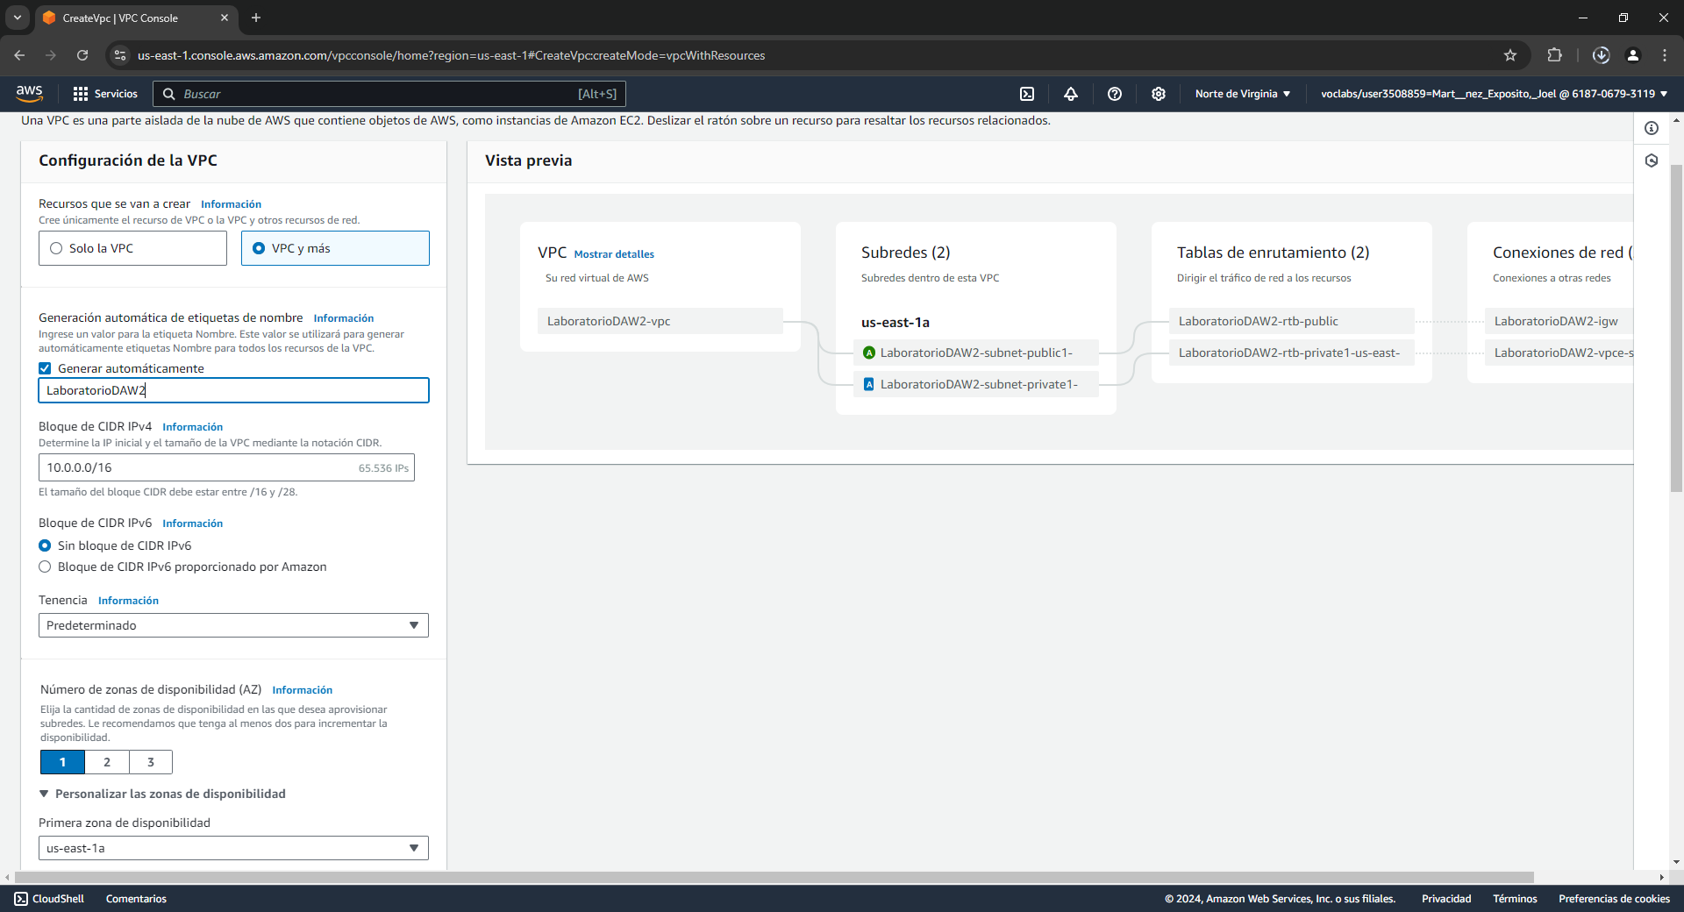

Crear grupo de seguridad.
Una vez creada la VPC iremos a grupos de seguridad y crearemos uno en el que abriremos los puertos SSH y HTTP(22, 80).
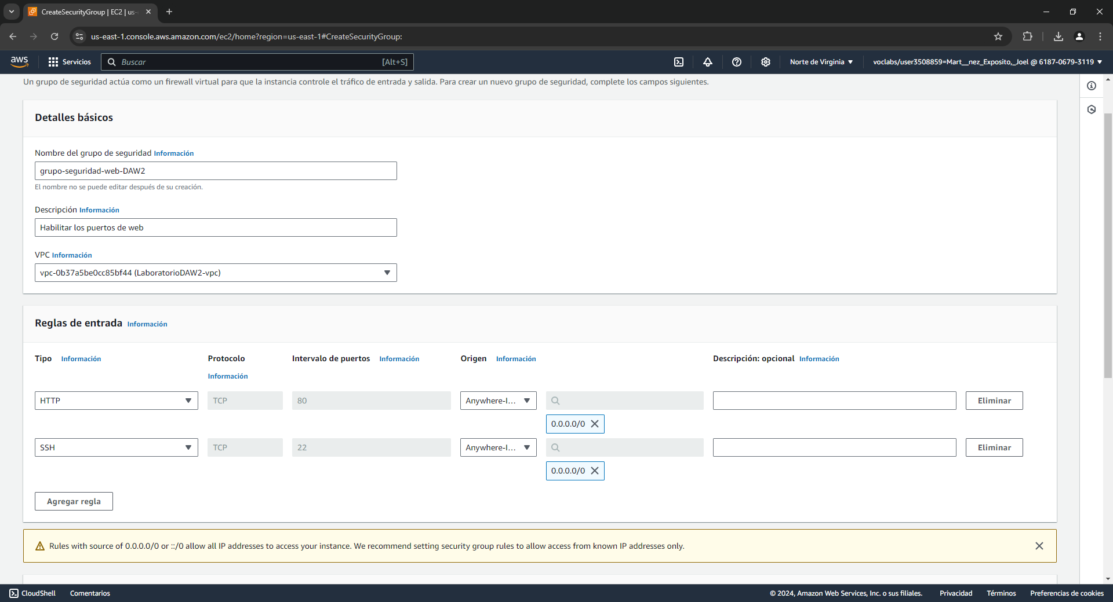
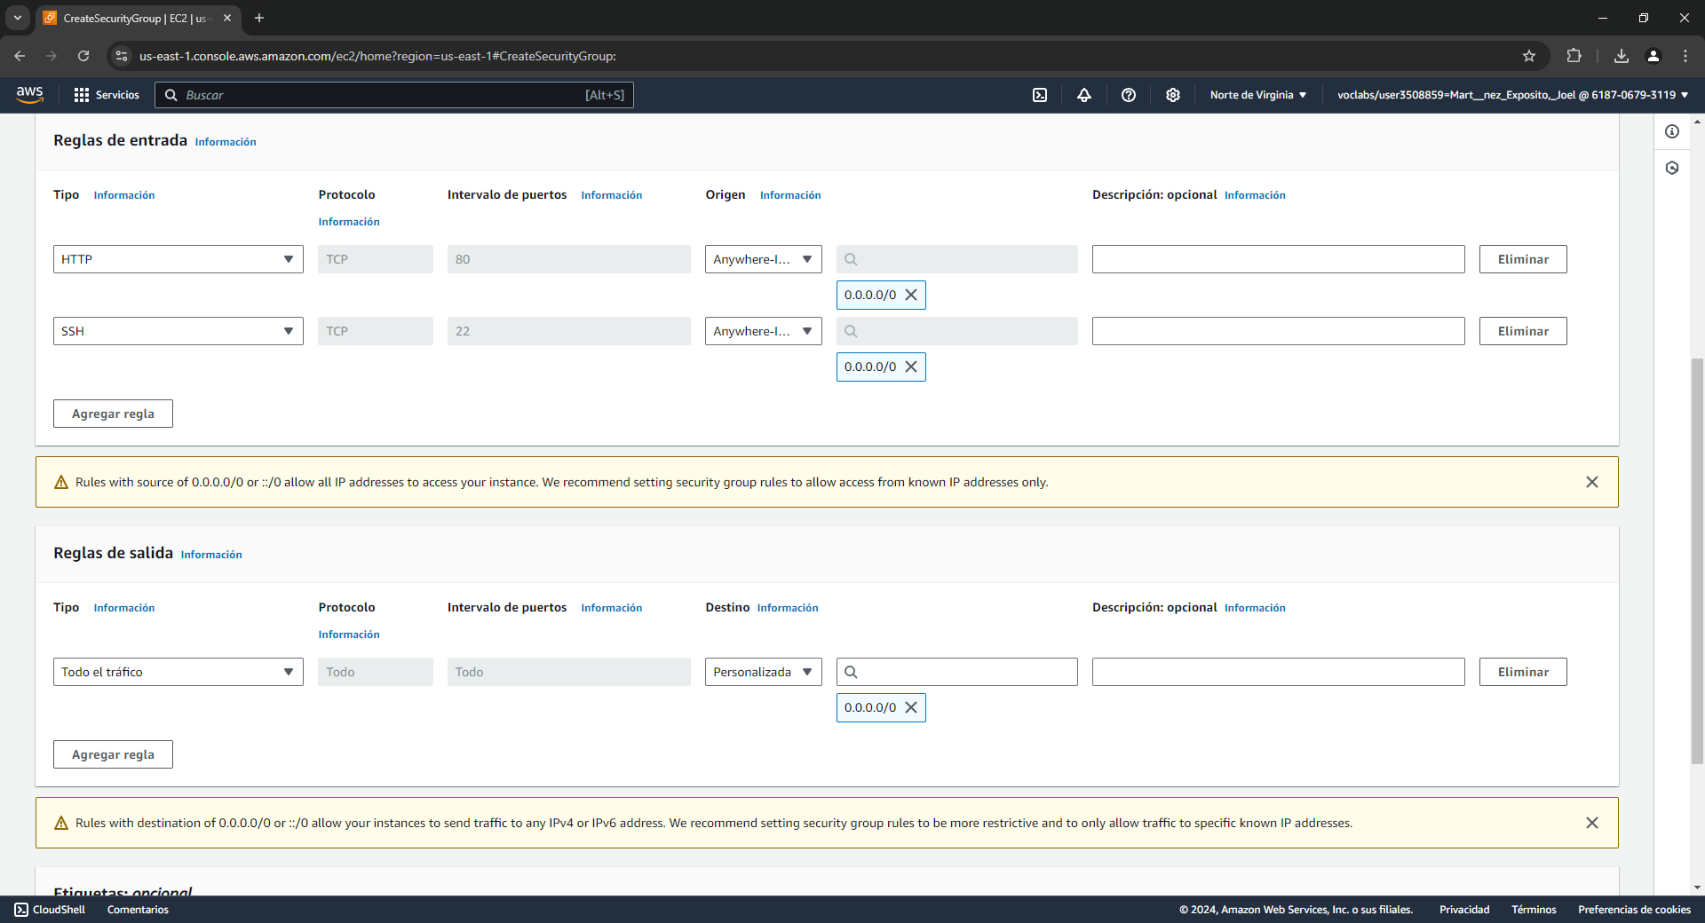

Crear la EC2.
Una vez creado el grupo de seguridad crearemos la EC2 con Ubuntu Server 22.04 y 20 GB de almacenamiento.
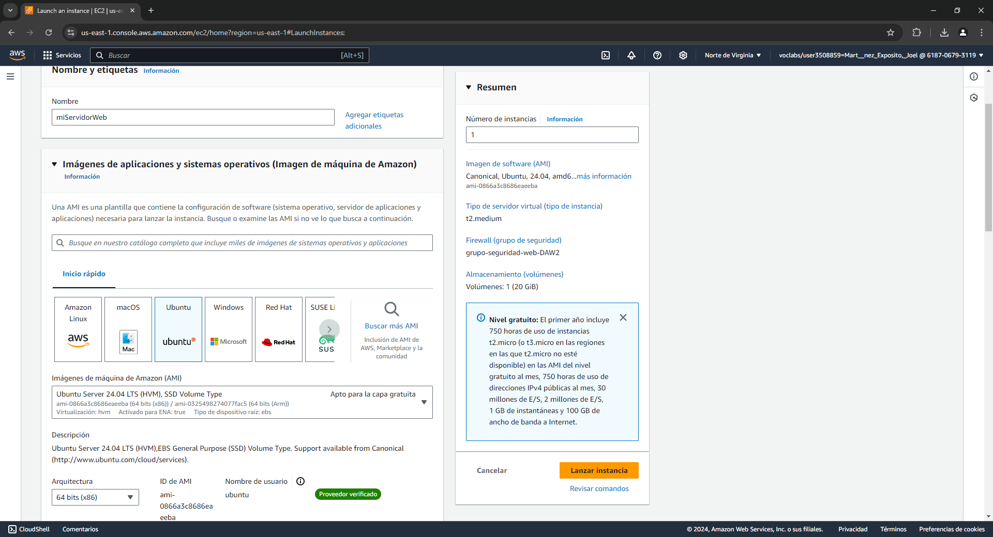

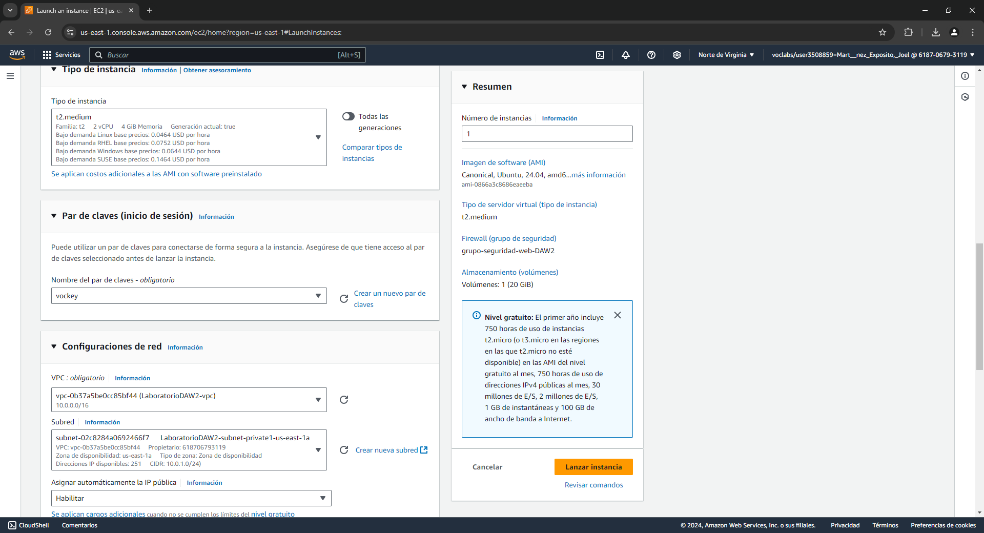

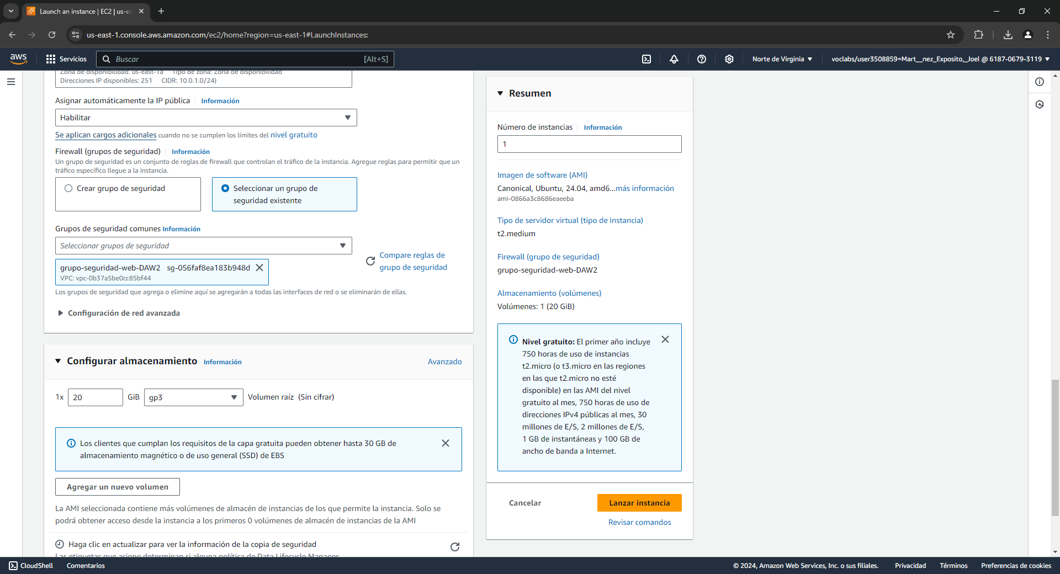

Conectarse a la instancia.
Una vez creada la EC2 nos conectaremos a la instancia mediante Conexión de la Instancia EC2.
